Le héros hegelien
- de l’Histoire à la tragédie -

Introduction
Texte 1
Problématique 1 :
Pourquoi un héros ne peut-il être qu’un personnage historique ?
Problématique 2 :
Le héros est-il encore un homme?
Problématique 3 :
Tout héros est-il voué au malheur ?

I. Le héros est d’abord un « grand homme » de l’histoire
Textes 2 et 3
II. Le héros est mû par ses passions
Textes 4 à 6
III. Napoléon, héros « moderne » et « Prince des batailles »
Textes 7 à 10

Texte 1 Hegel, Leçons sur la philosophie de l’histoire (LPH) 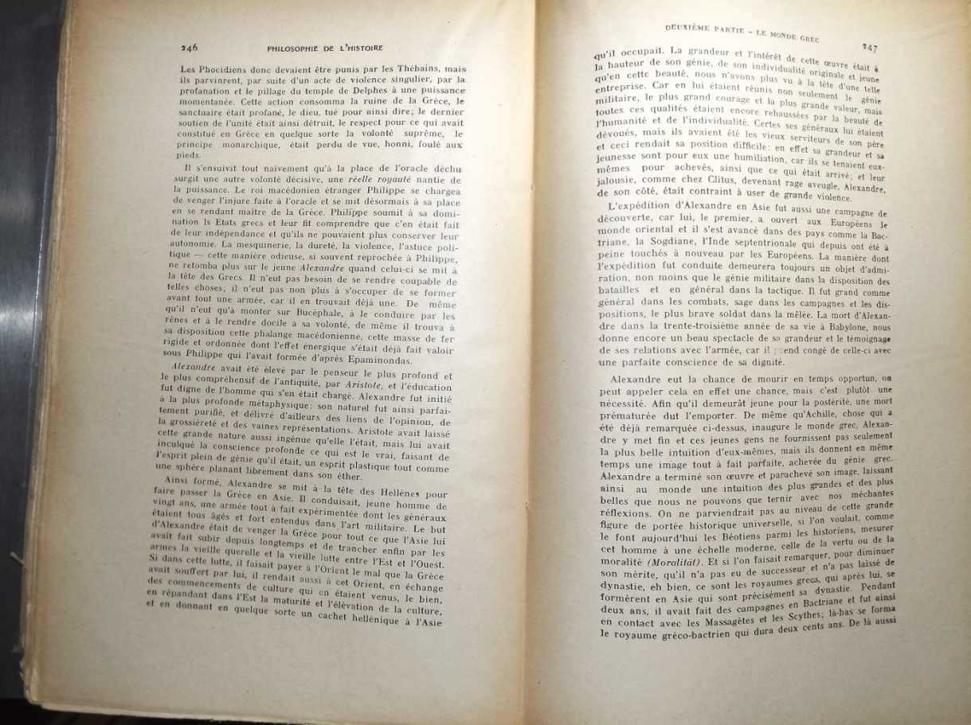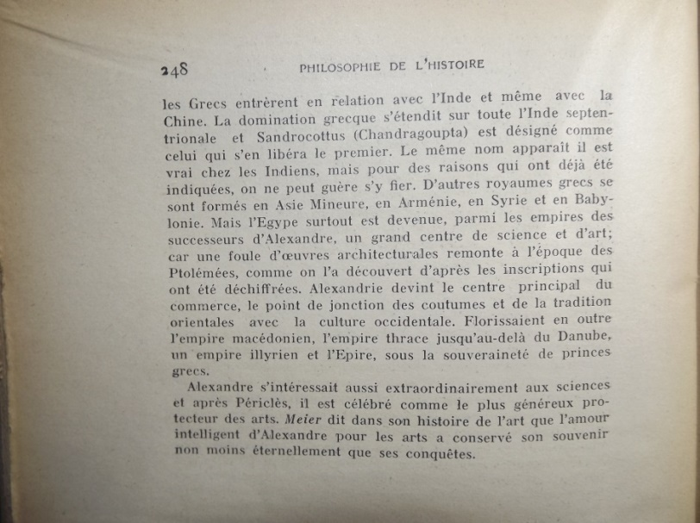

Texte 2
Principes de la philosophie du droit, § 350
C'est le droit absolu de l'Idée d'intervenir dans les déterminations légales et dans les institutions objectives qui résultent du mariage et de l'agriculture, que la forme de la réalisation de l'Idée apparaisse comme une législation et un bienfait qui viennent de Dieu, ou comme une violence et une injustice. Ce droit est le droit des héros à fonder les États.

Texte 3
Les grands hommes n’ont pas été heureux. Car ou bien ils se sont donnés beaucoup de mal, ou bien, à l’instant où ils réalisaient ce qu’ils avaient voulu, ils sont morts, ont été tués ou déportés.
LPH p. 165.

Texte 4
Ici ou là, les hommes défendent leurs buts particuliers contre le droit général ; ils agissent librement. Mais ce qui constitue le fondement général, l'élément substantiel, le droit n'en est pas troublé. Il en va de même pour l'ordre du monde. Ses éléments sont d'une part les passions, de l'autre la Raison. Les passions constituent l'élément actif. Elles ne sont pas toujours opposées à l'ordre éthique ; bien au contraire, elles réalisent l'Universel. En ce qui concerne la morale des passions, il est évident qu'elles n'aspirent qu'à leur propre intérêt. De ce côté-ci, elles apparaissent comme égoïstes et mauvaises. Or ce qui est actif est toujours individuel : dans l'action je suis moi-même, c'est mon propre but que je cherche à accomplir. Mais ce but peut être bon, et même universel. L'intérêt peut être tout à fait particulier mais il ne s'ensuit pas qu'il soit opposé à l'Universel. L'Universel doit se réaliser par le particulier.
Nous disons donc que rien ne s'est fait sans être soutenu par l'intérêt de ceux qui y ont collaboré. Cet intérêt, nous l'appelons passion lorsque refoulant tous les autres intérêts ou buts, l'individualité tout entière se projette sur un objectif avec toutes les fibres intérieures de son vouloir et concentre dans ce but ses forces et tous ses besoins. En ce sens, nous devons dire que rien de grand ne s'est accompli dans le monde sans passion.
LPH p. 159

Texte 5

PPD § 124
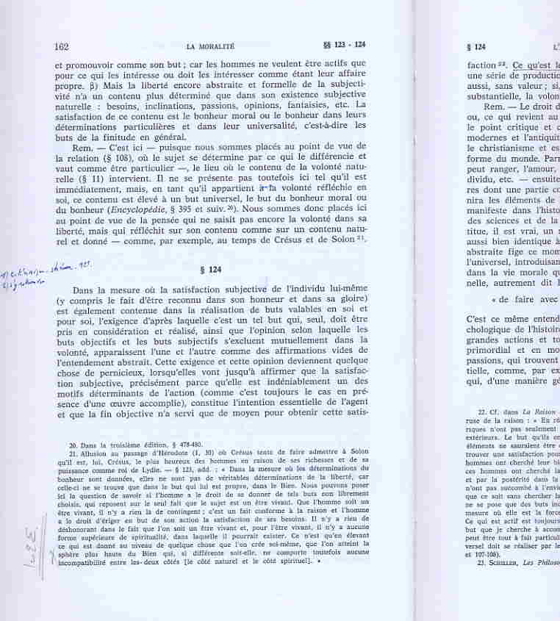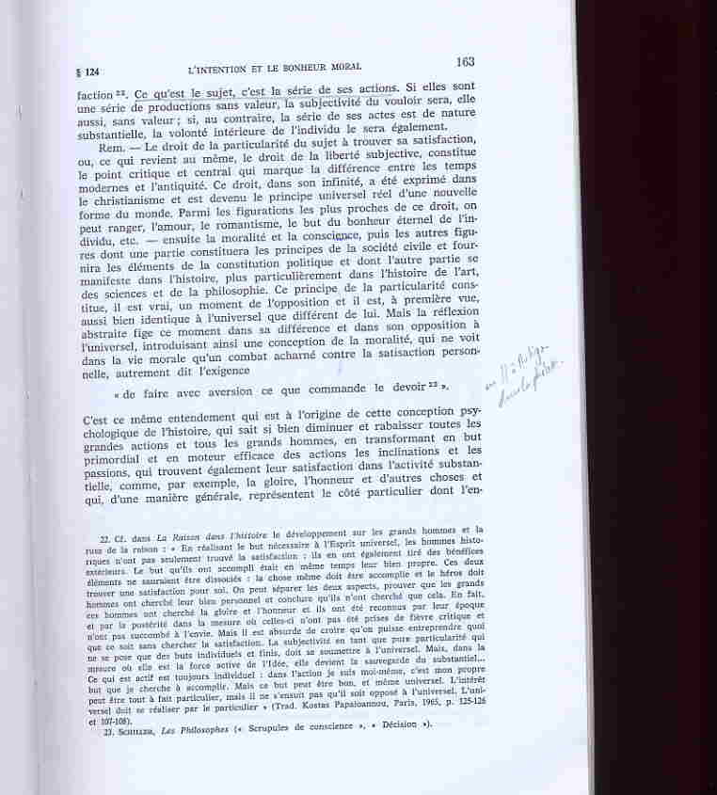

Texte 6
"Je vous renvoie à ce que disait madame Cornuel, qu'il n'y avoit point de héros pour les valets de chambre et point de pères de l'Église parmi ses contemporains."
Melle Aïssé, Lettres, la douzième, celle du 13 août 1728.

"Il n'y a pas de héros pour son valet de chambre ; mais non pas parce que le héros n'est pas un héros, mais parce que le valet de chambre est un valet de chambre, avec lequel le héros n'a pas affaire en tant que héros, mais en tant que mangeant, buvant, s'habillant, en général en tant qu'homme privé dans la singularité du besoin et de la représentation."
Hegel, Phénoménologie de l'esprit, 1807, traduction J. Hyppolite, Aubier-Montaigne, 1992, 2, p. 195.

"Sans parler des héros tels que Napoléon, dont la valeur morale est fort discutée, l'histoire nous montre que ni les Louis XIV, ni les Metternich, qui gouvernaient des millions d'hommes, ne possédaient aucune force d'âme particulière, mais étaient au contraire pour la plupart moralement inférieurs à l'un quelconque des millions d'hommes qu'ils gouvernaient. (…) "Il ne peut y avoir de grand homme pour un laquais, parce que le laquais a sa conception à lui de la grandeur."
Tolstoï, Guerre et paix, 1869, Tome quatrième, Quatrième partie, Chapitre 5, tr. fr. Boris de Schloezer, 1960, Le Club français du livre, p. 1280.

Texte 7
« Quel souci j’ai dû avoir à propos des envois du manuscrit mercredi et vendredi derniers, c’est ce que vous voyez d’après la date. – Hier soir vers le coucher du soleil je vis les coups de feu tirés par les patrouilles françaises, venant à la fois de Gempenbachtal et de Winzerla ; les Prussiens furent chassés de cette dernière localité durant la nuit, la fusillade dura jusqu’après minuit, et aujourd’hui entre 8 et 9 heures pénétrèrent dans la ville les tirailleurs français – et une heure après les troupes régulières. Cette heure fut une heure d’angoisse, particulièrement du fait que les gens ignoraient le droit que chacun possède, d’après la volonté de l’Empereur lui-même, à l’égard de ces troupes légères à savoir, ne pas obtempérer à leurs réquisitions, mais leur donner en toute tranquillité ce qui leur est nécessaire. Beaucoup de gens se sont trouvés dans l’embarras par suite d’un comportement maladroit et par manque de prudence. Cependant madame votre belle-soeur, ainsi que la maison Döderlein, en a été quitte pour la peur et s’en est tirée sans dommage. Elle m’a prié – comme je lui parlais ce soir du départ de la poste – d’écrire à Mme Niethammer et à vous ; elle loge maintenant 12 officiers. J’ai vu l’Empereur – cette âme du monde – sortir de la ville pour aller en reconnaissance ; c’est effectivement une sensation merveilleuse de voir un pareil individu qui, concentré ici sur un point, assis sur un cheval, s’étend sur le monde et le domine. » (Hegel, Correspondance, T. l, p. 114, octobre 1806).

Textes 8
Hegel écrit à son ami Niethammer, de Nuremberg, le 29 avril 1814 : « De grandes choses se sont passées autour de nous. C'est un spectacle effrayant et prodigieux, de voir un énorme génie se détruire lui-même. C'est la chose la plus tragique qui soit » (Correspondance, T. 2, p. 31).

« Vendredi nous visitâmes en cabriolet le champ de bataille de Waterloo – et je vis là ces plaines et ces collines éternellement mémorables ; je remarquai tout particulièrement la hauteur couverte de bois, d'où le regard s'étend à plusieurs lieues à la ronde, et où Napoléon, le prince des batailles, avait établi son trône, qu'il a perdu ici » (Correspondance, T. 2, p. 310, 1822).

Texte 9
lettre à son ami Niethammer, en date du 5 juillet 1816 : « Je m'en tiens, écrit-il, à cette idée, que l'esprit du temps a donné l'ordre d'avancer. Cet ordre est obéi ; cet être s'avance comme une phalange cuirassée et compacte irrésistiblement et avec un mouvement aussi peu perceptible que celui du soleil, par les bons et les mauvais chemins. D'innombrables troupes légères, contre lui et pour lui, le flanquent de tous côtés » (Correspondance, T. 2, p. 81).

Textes 10
« De nouveau se présente un gouvernement organisé comme l'ancien ; seulement le chef et le monarque est maintenant un directoire variable de cinq personnes formant sans doute une unité morale, mais non individuelle. La méfiance régnait aussi parmi elles et le gouvernement était aux mains des assemblées législatives ; il eut donc la même destinée fatale, car le besoin absolu d'une puissance gouvernementale s'était fait sentir. Napoléon l'institua sous forme de pouvoir militaire et se plaça ensuite de nouveau à la tête de l'État comme volonté individuelle ; il savait gouverner et en eut bientôt fini avec l'intérieur » (LPH, p. 342).

à Niethammer le 29 août 1807, Hegel écrit : « Les professeurs allemands de droit public ne manquent pas d'écrire une quantité d'ouvrages sur l'idée de souveraineté et le sens des actes de la Confédération. Le grand professeur de droit public réside à Paris » (Correspondance, T. l, p, 170).

